Bilder tak 1072 :
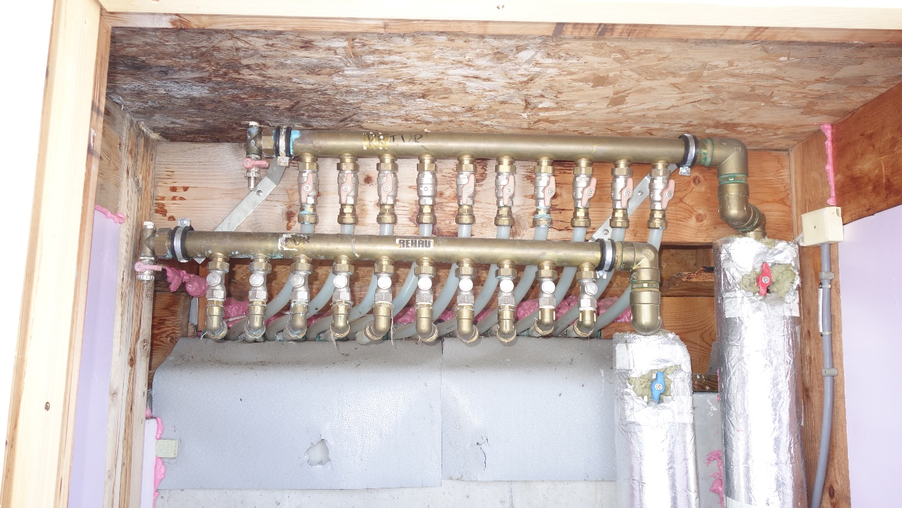

Bilde 1 : Samlestokk med 10 kurser . Samlestokken kan gjenbrukes men skal monteres nye kraner med flowmetere til regulering av kursene. Bilde er tatt oppe ved tak der du ser takfolien ligger under rørene .
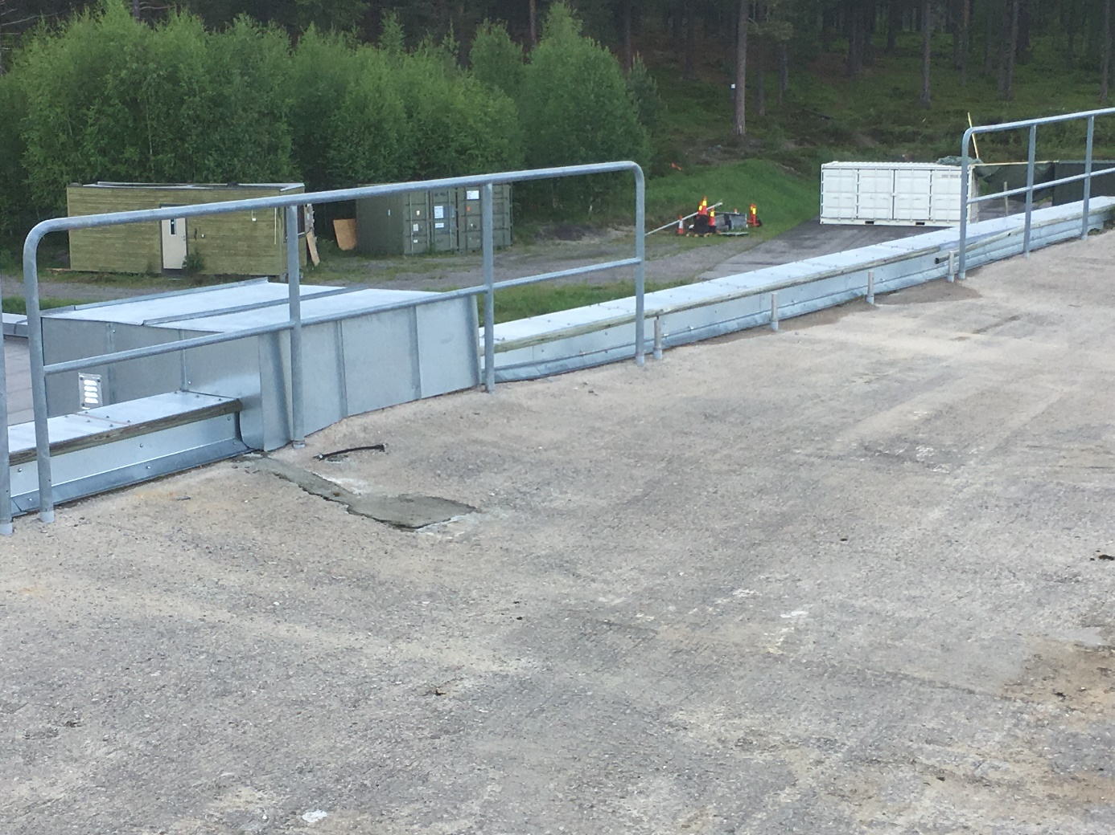
Bilde 2 : kasse over varmekurser med luke på baksiden for tilgang samlestokken.
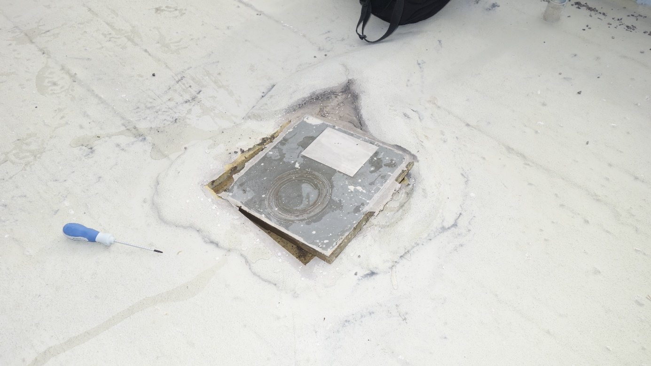
Bilde 3 : Viser dagens følere i dekke , Det er overflate temp og temp i dekke. Denne skal erstattes med ny
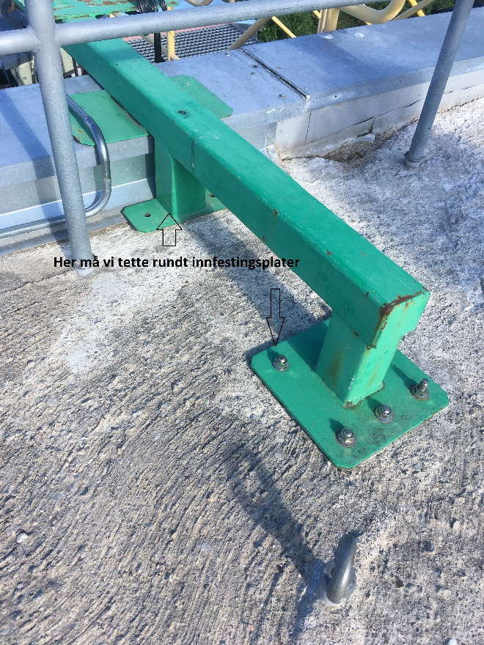
Bilde 4 : Her vises en ramme for heiseinnretning som skal de og remonteres.
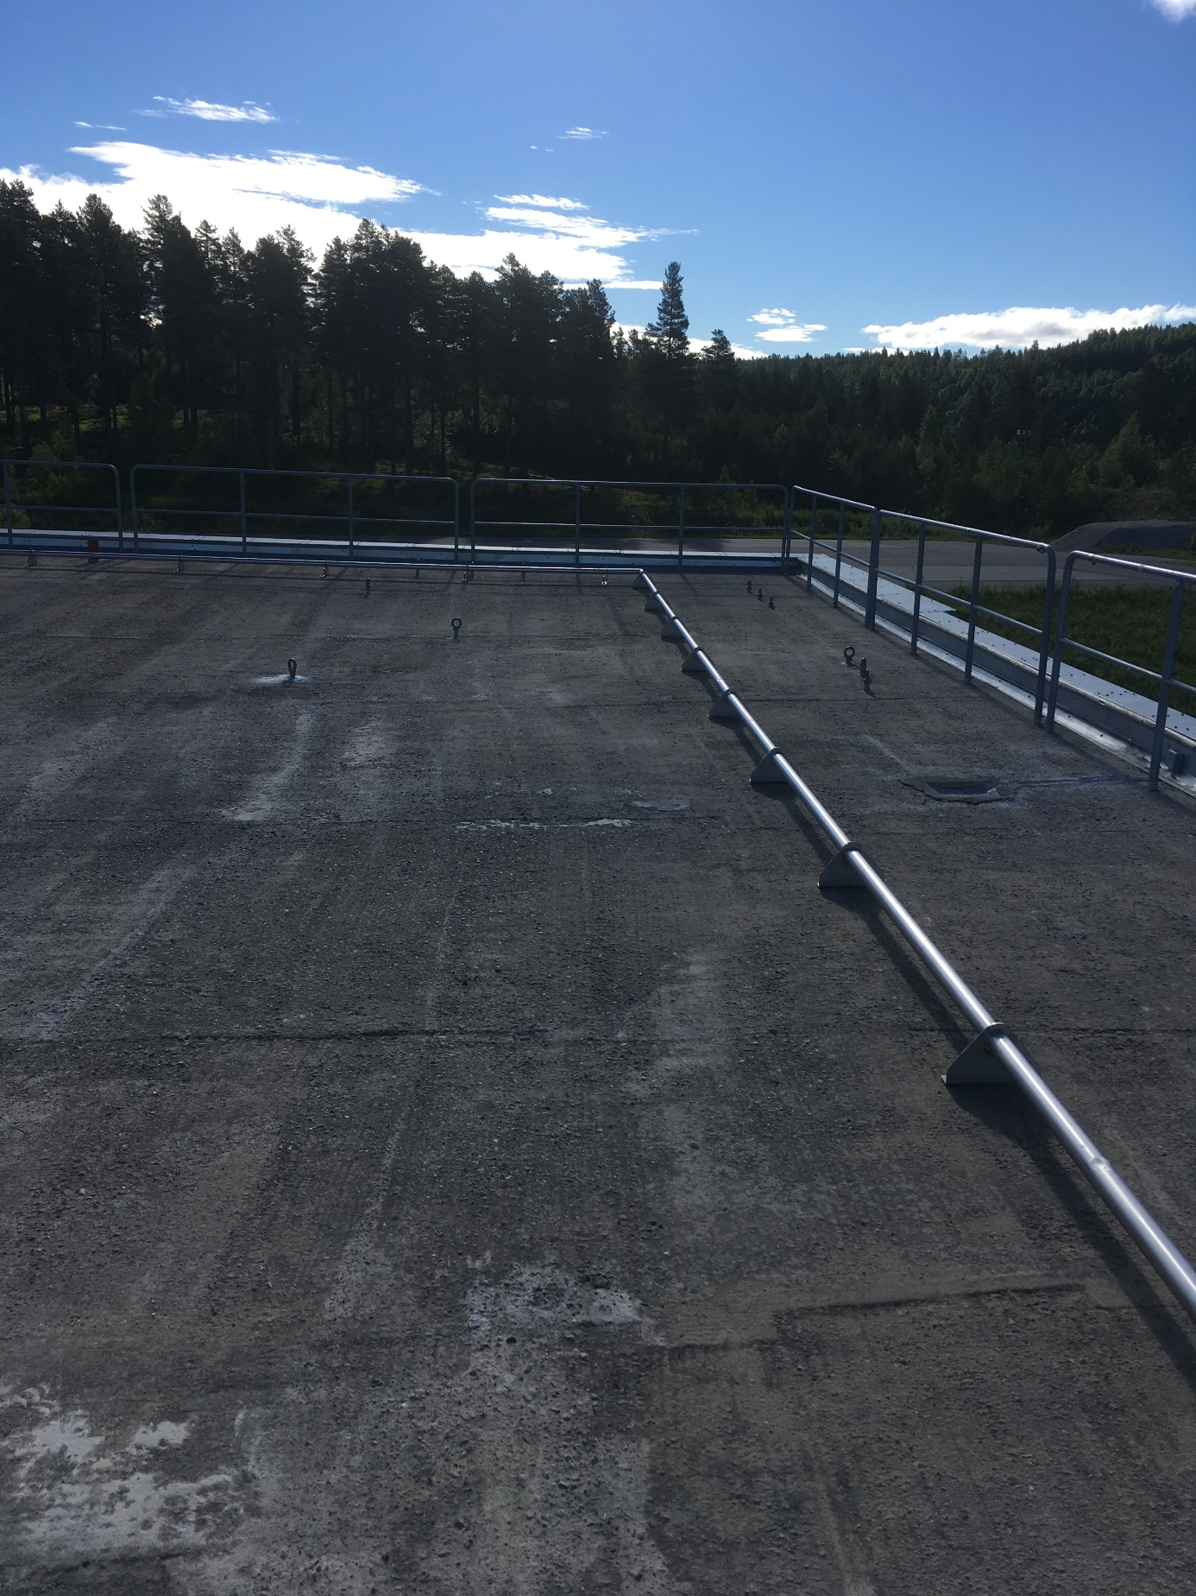
Bilde 5 viser rekkverk og rappeleringsrør som skal de/remonteres. Viktig med tilpasning av varmerør ifb. Montering. Rekkverk får nye innfestingsplater ift til dagens løsning.

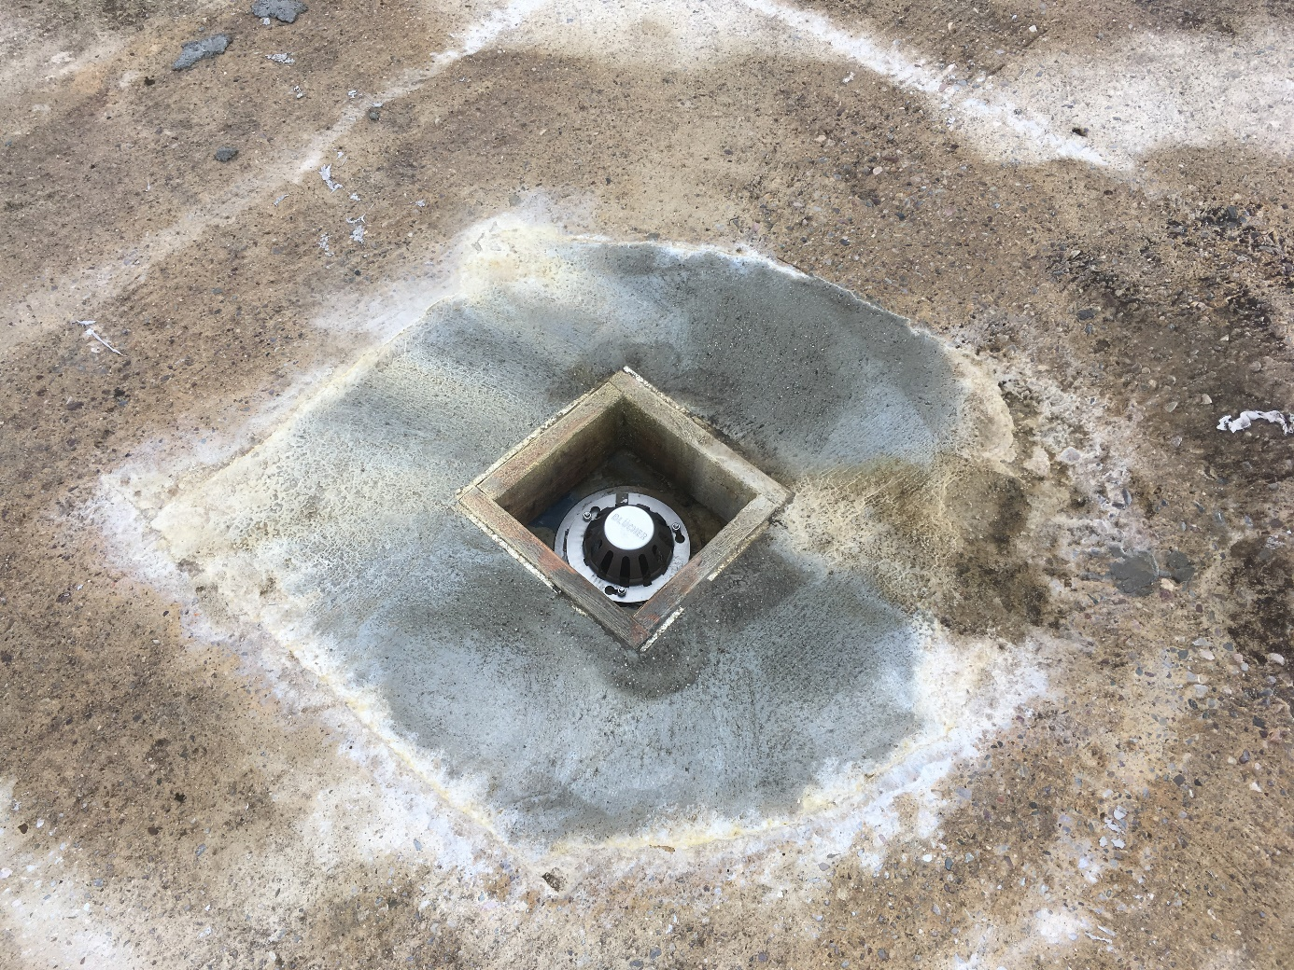
Bilde 6 viser en av to sluk idag , Skal byttes ut.

